４ 現存する「古御蔵」
「古」御蔵は天保１４年建て替えされてから現在まで、何回か修理の手が加えられたことと思われるが、この御蔵は現存する唯一のものである。「古」は３戸前となっており、内部は板塀によって３つに区分けされている。蔵に向かって右側から１番・２番・３番と呼称されていた。
この「古」御蔵は、前述のごとく、文化３年９月の御蔵名にはなく、また、「藩御蔵之絵図」にもその御蔵はない。しかし、「西」（１・２・３）御蔵の該当地に現存している。
この御蔵の棟札には次の記録がある。
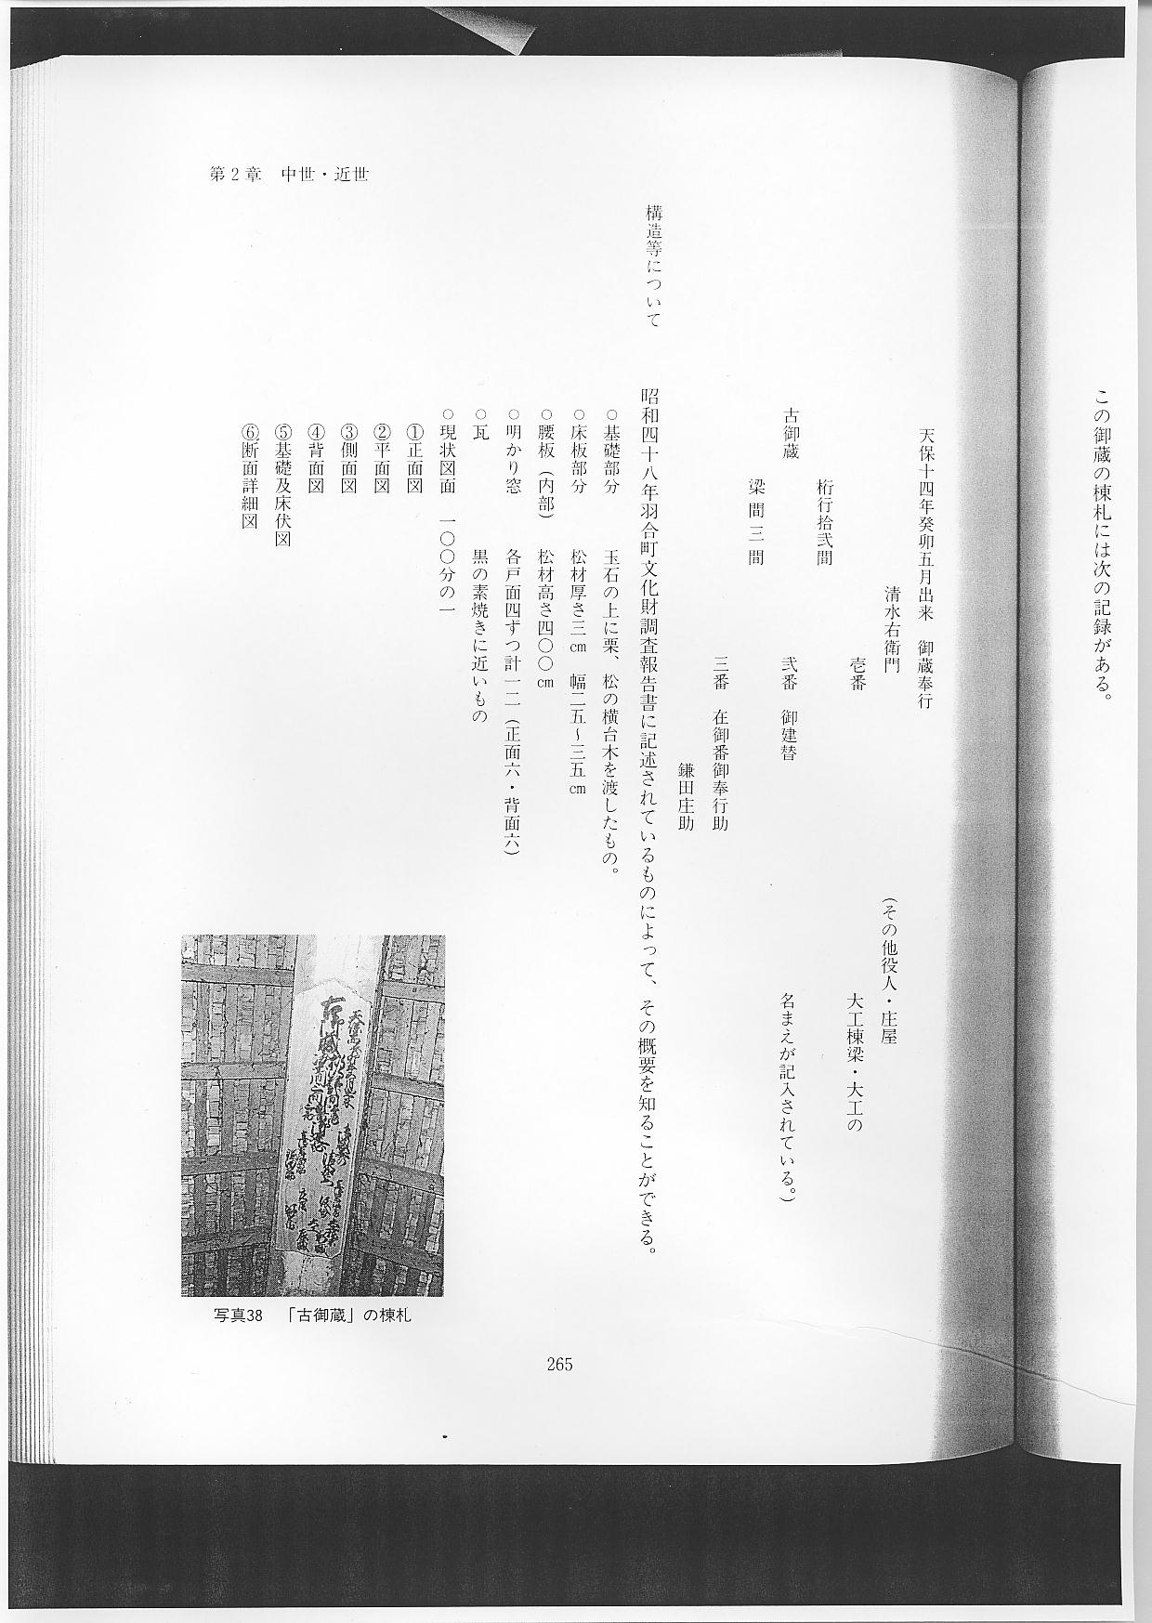
構造等について 昭和４８年羽合町文化財調査報告書に記述されているものによって、その概要を知ることができる。
○基礎部分 玉石の上に栗、松の横台木を渡したもの。
○床板部分 松材厚さ３㎝ 幅２５～３５㎝
○腰板（内部） 松材高さ４００㎝
○明かり窓 各戸面４ずつ計１２（正面６・背面６）
○瓦 黒の素焼きに近いもの
○現状図面 １００分の１
①正面図
②平面図
③側面図
④背面図
⑤基礎及床伏図
⑥断面詳細図
